TERME
TİCARET VE SANAYİ ODASI BASIN BÜLTENİ
TEMMUZ/2019 SAYI:7

DESTAN YÜREKLE YAZILDI!
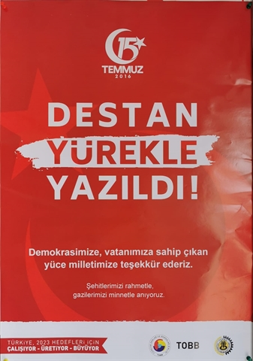
15 Temmuz Demokrasi ve Milli Birlik Günü'nde vatanımız için canlarını ortaya koyan tüm şehitlerimizi rahmetle ve gazilerimizi minnetle anıyoruz.
TERME TİCARET VE SANAYİ ODASI
BAŞKAN EKMEKÇİ’DEN SEL BÖLGESİNE ZİYARET
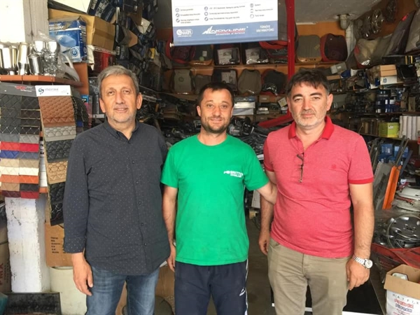
Terme Ticaret ve Sanayi Odası Yönetim Kurulu Başkanı Ahmet Ekmekçi ve Terme İmalatçı Sanayi Sitesi Kooperatifi Başkanı Mustafa Kefeli Terme’de yaşanan sel felaketinden ötürü Sanayi bölgesi esnafını ziyaret etti.Zarar gören dükkanları gezen Ekmekçi ve Kefeli yaşanan felaketten ötürü üzüntülerini dile getirerek her daim vatandaşlarımızın yanındayız mesajını verdiler.

MURZİOĞLU’NDAN TERME TSO’YA ZİYARET
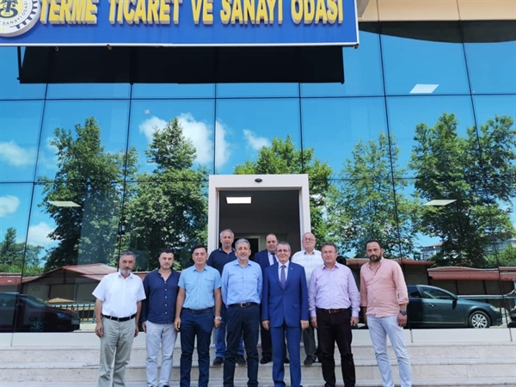Türkiye Odalar ve Borsalar Birliği Yönetim Kurulu Başkan Yardımcısı , Samsun Ticaret ve Sanayi Odası Yönetim Kurulu Başkanı Salih Zeki Murzioğlu ve Türkiye Odalar ve Borsalar Birliği Temsilcisi Tahir Argüç Terme Ticaret ve Sanayi Odasını ziyaret etti.
Ziyarette Terme TSO Yönetim Kurulu Başkanı, Meclis Üyeleri ve Oda üyeleri hazır bulundu.
Ziyarette konuşan Başkan Ekmekçi “Ziyaretten duyduğu memnuniyeti dile getirerek Terme’de yapım aşamasında olan İmalatçı Sanayi Sitesi yapımı hakkında Başkan Murzioğlu’na ve üyelere bilgi aktardı.Ayrıca Galerici esnaflarımızın yaşamış olduğu problemlere de değinerek çözüm arayışlarını dile getirdi. Terme Galericiler Kooperatifi Yönetim Kurulu Üyeleri Yapılması düşünülen Galericiler Sitesi hakkında bilgi verdi.Sakarlı mevkiinde yapılması planlanan İhtisas Organize Sanayi Bölgesi içinde bilgi alışverişinde bulunuldu.
Murzioğlu “Ev sahipliğinden ötürü teşekkürler ederek yapım aşamasında olan İmalatçı Sanayi sitesi ile ilgili gelişmeleri yakından takipçisi olacağını söyleyerek ayrıca Galerici esnaflarınızın yaşamış olduğu sorunları da ilgili mercilere ulaştıracağının söyledi.
Yönetim Kurulu Başkanı Ekmekçi ziyaretleri anısına Murzioğlu’na plaket takdim etti.
Ziyaret sonrasında yapımı devam etmekte olan İmalatçı Sanayi Sitesine ziyarette bulunuldu

